

Puesta en producción segura

Unidad 1. Actividad 7



9 de NOVIEMBRE de 2023

Carlos DÍAZ MONTES

ESPECIALIZACIÓN DE CIBERSEGURIDAD

Índice

Ejercicio 1. 2

# Ejercicio 1.

**Repita los pasos anteriores y comprobar el resultado. Una vez comprobado, modifique las funciones para que falle el fichero.**

Por un lado nos creamos el archivo utilidad .py:

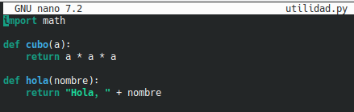

Por otro lado nos creamos el archivo test_utilidad.py:

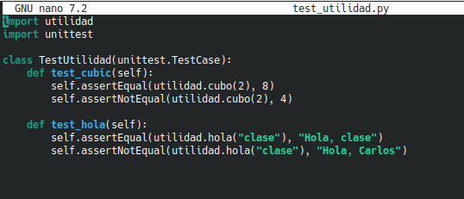

Por ultimo ejecutamos el script mediante:

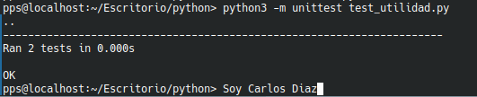

Ahora modificamos un archivo para ver el error:

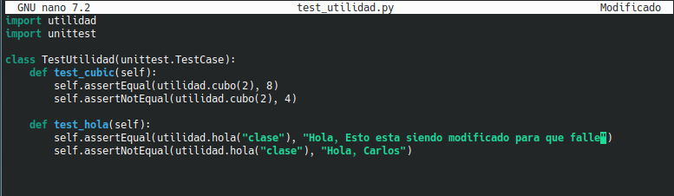

Ahora mostramos como falla:

